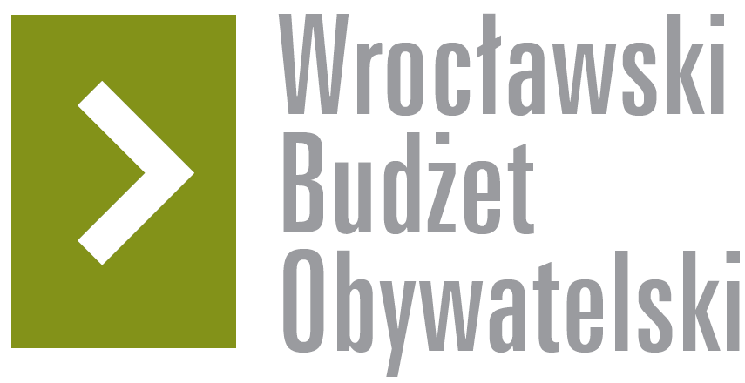

Formularz poprawkowy projektów

Wrocławskiego Budżetu Obywatelskiego 2017

1. Informacje o projekcie
- Numer projektu:
338

- Nazwa projektu: (wypełnić tylko w wypadku zmiany/doprecyzowania nazwy projektu)

- Lokalizacja projektu: (wypełnić tylko w wypadku zmiany lokalizacji projektu)
- adres:

- numer geodezyjny działki (na podstawie www.geoportal.wroclaw.pl):

2. Ustosunkowanie się do wyników weryfikacji lub opis zmian
(Lider może potwierdzić to, co otrzymał w wynikach weryfikacji lub zaproponować zmiany. Do dnia 24 sierpnia 2017 r. zostaną one zweryfikowane przez jednostki merytoryczne Urzędu Miejskiego. O wyniku weryfikacji lider zostanie powiadomiony w formie informacji o konsultacjach/głosowaniu nad projektami do WBO2017 opublikowanej w Biuletynie Informacji Publicznej.)

W odpowiedzi na uwagę, że jest zbyt mało miejsca na jednoczesną realizację projektu 338 (boisko) oraz 339 (plac zabaw) informuję, że odliczając boisko na plac zabaw pozostanie około 1400 m² powierzchni terenu. Zatem pozostawiam oba zgłoszenia.
Dodatkowo załączam grafikę ze szkicem lokalizacji i układu obu projektów.

3. Uwagi

